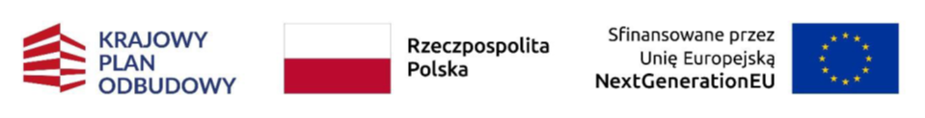

Załącznik nr 6

do Regulaminu udzielania zamówień publicznych o wartości nieprzekraczającej 130 000 złotych

Znak sprawy *PM2.374.1.2025.MWG*

**ZAMAWIAJĄCY**

Dyrektor Urzędu Morskiego w Gdyni

ul. Chrzanowskiego 10

81-338 Gdynia

**WYKONAWCA:**

NAZWA: ………………………………………

ADRES: ……………………………………….   
NIP: ……………………………………………

**FORMULARZ OFERTY**

na wykonanie ***Usługi profesjonalnej produkcji filmowej dla projektu pn. „Rozpoznanie   
i ewentualna neutralizacja materiałów niebezpiecznych zalegających na dnie Morza Bałtyckiego w wybranych lokalizacjach”, nr KPOD.04.18-IW.02-0001/24-00 realizowanego w ramach Krajowego Planu Odbudowy i Zwiększania Odporności***

(przedmiot zamówienia)

1. W odpowiedzi na zapytanie ofertowe z dnia ……………….na: Usługę filmowania i fotografowania działań pomiarowych oraz badawczych w ramach projektu, oferuję wykonanie przedmiotu zamówienia za cenę:

netto:……………………………..zł

brutto: …………………………. zł,

(słownie: …………………………………………………………………… zł brutto, w tym podatek VAT: w wysokości (……%)*,…..… zł

1. termin wykonania zamówienia: 31.12.2025 r.
2. Oświadczam, że zapoznałem się z opisem przedmiotu zamówienia i nie wnoszę do niego zastrzeżeń.
3. Załącznikami do niniejszego formularza oferty stanowiącym integralną część oferty są:
4. Przykładowy film wizerunkowy
5. ………………………………………………………………….
6. ………………………………………………………………….
7. ………………………………………………………………….

………………………., dnia ………………………

………………………………

podpis Wykonawcy